Gestión de usuarios, grupos y permisos en Windows 10

Realizado por Iván Martínez

10 de noviembre de 2020

Contenido

Creación de usuarios 3

Creación de grupos 5

Asignación de usuarios a grupos 6

Creación de carpetas 7

Permisos de carpetas 8

Comprobación de los permisos de usuario 9

# Creación de usuarios

En primer lugar, nos vamos al explorador de archivos.



Nos situamos encima de “Este Equipo” y pulsamos Click derecho, saldrá administrar le pulsamos.

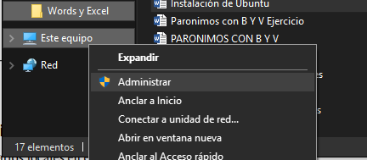

Nos saldrá esta pantalla y damos Click a “Usuarios y grupos locales”

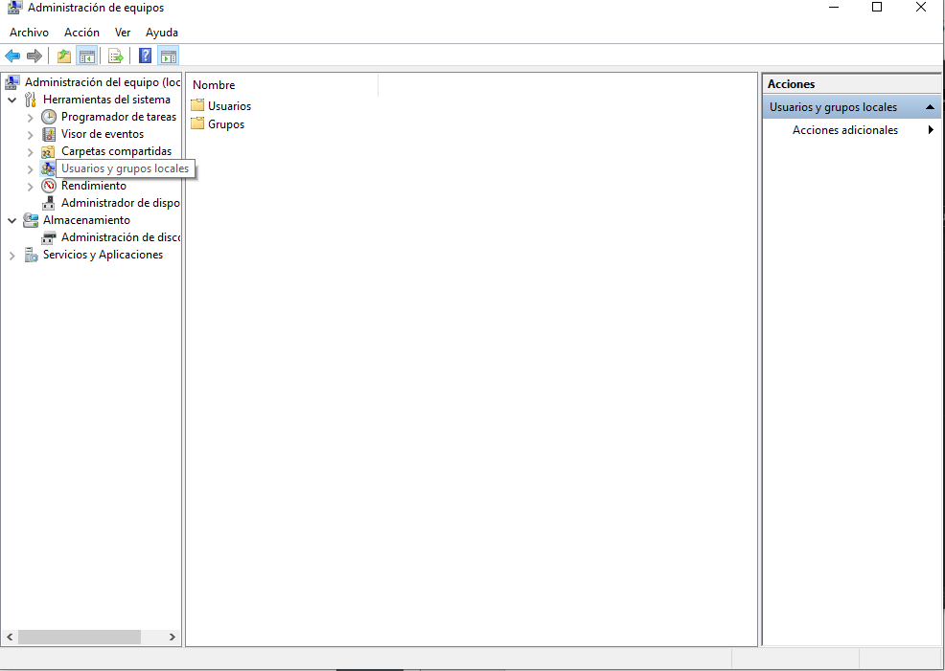

Pulsamos Click derecho sobre un espacio en blanco y le damos a usuario nuevo.

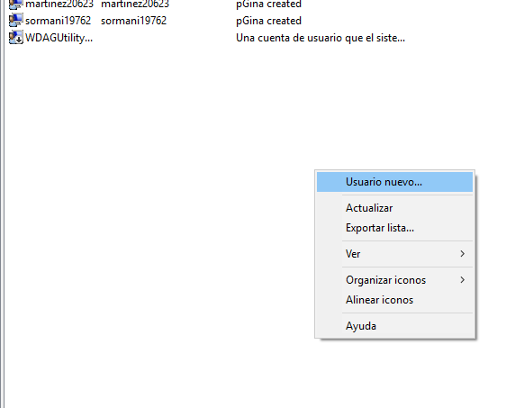

Una vez dentro ponemos el nombre de usuario y la contraseña y como queremos que el usuario nuevo tenga su propia contraseña, marcamos la opción:

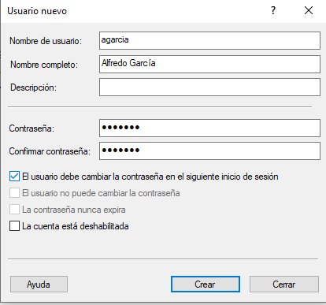

## Creación de grupos

A continuación, vamos a crear los grupos, para ello en vez de la carpeta de usuarios vamos a la de grupos.

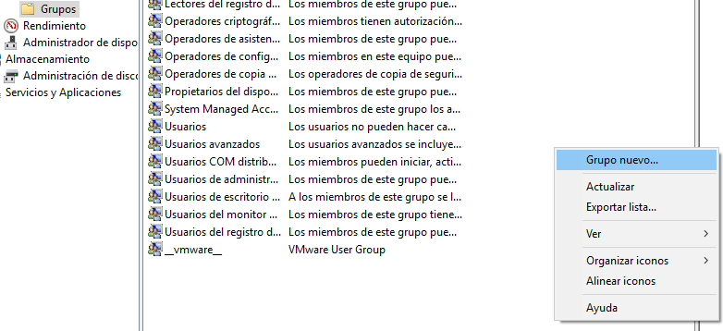

Ahora creamos los grupos que pone en la práctica (Ojo estamos creando un grupo vacío sin usuarios)

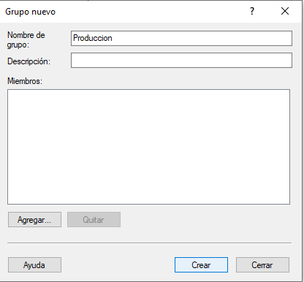

### Asignación de usuarios a grupos

Como hemos visto antes, ya sabemos crear un grupo, ahora vamos a meter a usuarios en el grupo.

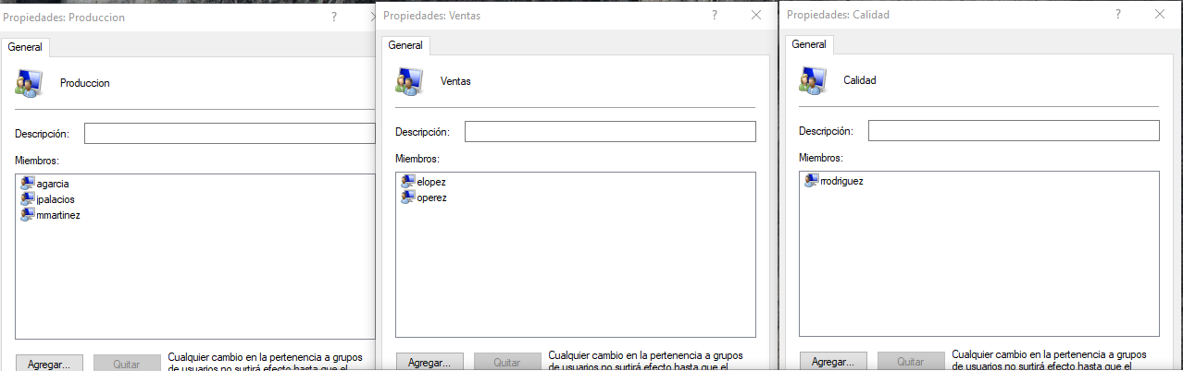

# 

# Creación de carpetas

Creamos unas carpetas en el apartado de la raíz del disco (C: \)

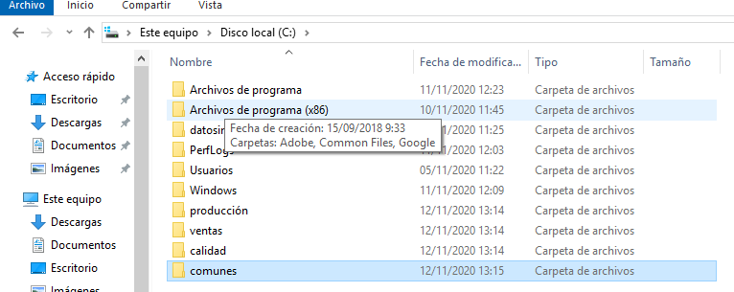

Como vemos están las cuatro carpetas que hemos creado.

## Permisos de carpetas

Pongamos permisos a la carpeta, para ello vamos a “Disco Local (C)” y pulsamos propiedades.

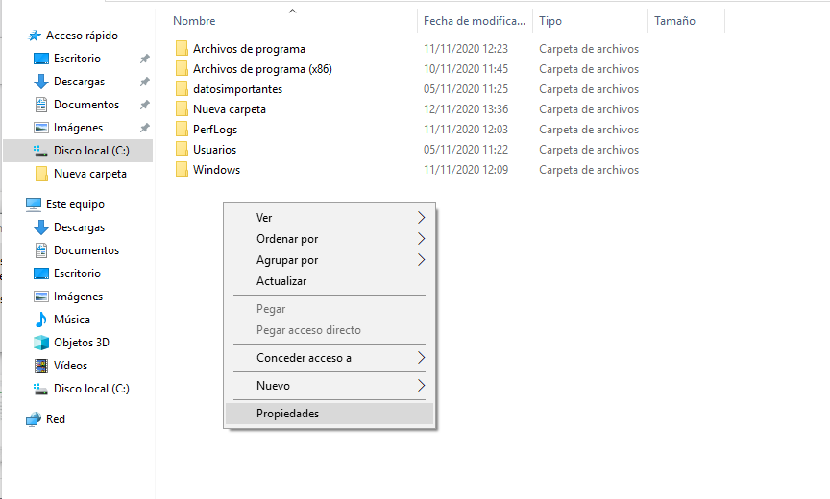

A continuación, vamos a Seguridad dentro de propiedades.

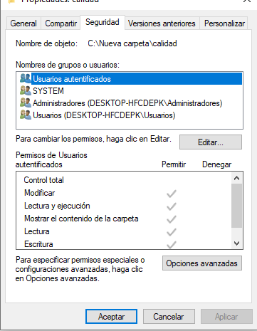

Opciones avanzadas…

Una vez dentro podemos seleccionar los permisos deseados en la carpeta.

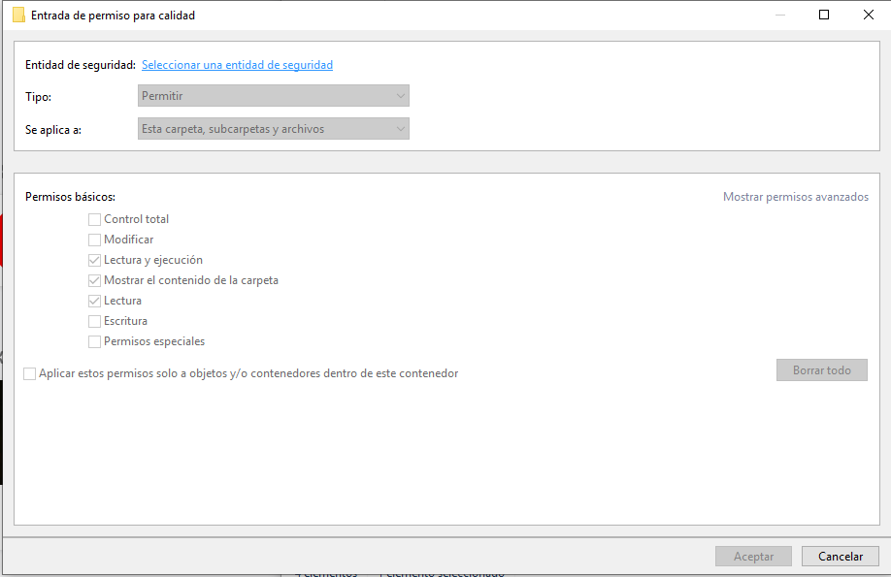

### Comprobación de los permisos de usuario

Esta todo correcto, no me deja adjuntar una captura de pantalla, ni idea de los motivos.

Cualquier duda puede verlo en mi ordenador.